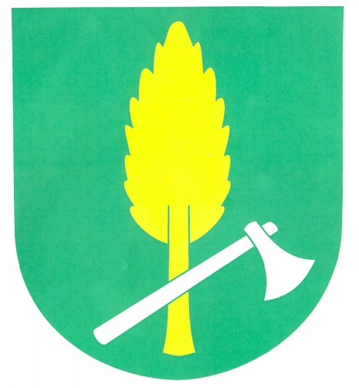

POZVÁNKA
NA SEZNÁMENÍ OBČANŮ SE STUDIÍ NA ÚPRAVU VEŘEJNÉHO PROSTRANSTVÍ V NAŠÍ OBCI

V PÁTEK
DNE 19.8.2016 v 18.00 hodin
V OBECNÍ TĚLOCVIČNĚ
ŘÍDEČ č. 304

Jaroslav Míča
starosta obce

